Лабораторная работа №2
Методология IDEF0. Построение диаграмм DFD

Функциональное моделирование
Анонимного интернет-магазина
с оплатой криптовалютой
Telegram-бот

2026

1 Цель и постановка работы
Цель работы — применить методологию функционального моделирования IDEF0 и диаграммы потоков данных DFD к предметной области анонимного Telegram-магазина с оплатой криптовалютой. Необходимо показать существующий ручной процесс «Как есть», целевой процесс «Как будет» после внедрения программной системы, выполнить функциональную декомпозицию и представить движение данных между участниками, процессами и хранилищами.
Предмет моделирования соответствует лабораторной работе №1: Telegram-бот позволяет покупателю просматривать цифровые товары, оформлять заказ, получать реквизиты для прямого перевода и после подтверждения оплаты автоматически получать закрытые материалы. Отдельная регистрация в магазине не требуется; покупатель взаимодействует с системой в личном чате Telegram.
В рассматриваемой версии один заказ содержит одну единицу товара. Поддерживаются TON, USDT в сети TON и USDT в сети TRON. Для заказа формируются сеть, адрес получателя, точная уникальная сумма и срок оплаты. Проверка поступления средств выполняется программой автоматически по данным блокчейна; администратор не сверяет обычные платежи вручную. Ручное рассмотрение владельцем применяется только к исключительным ситуациям: недоплате, переплате, переводу в неверной сети, позднему поступлению или неоднозначному результату проверки.

2 Теоретические положения

2.1 Методология IDEF0
IDEF0 используется для функционального описания системы. Модель строится иерархически: сначала определяется контекстная диаграмма A-0, затем функция верхнего уровня декомпозируется на несколько взаимосвязанных функций. Блок обозначает выполняемую функцию, а стрелки задают её интерфейсы с внешней средой и другими функциями.
Входы присоединяются к левой стороне блока и преобразуются функцией; управления входят сверху и задают правила выполнения; выходы покидают блок справа и являются результатом; механизмы подключаются снизу и показывают ресурсы, с помощью которых функция выполняется. На одной диаграмме целесообразно сохранять от трёх до шести функциональных блоков, чтобы модель оставалась читаемой.

2.2 Диаграммы потоков данных DFD
DFD описывает систему как совокупность процессов преобразования данных. Основными элементами являются внешние сущности, процессы, хранилища и потоки данных. Контекстная DFD показывает границу системы и обмен с внешней средой, а диаграммы следующих уровней последовательно раскрывают внутренние процессы и используемые хранилища.
С учётом лекционного материала внешние данные разных источников должны приводиться к совместимому внутреннему формату. Поэтому ответы TON Center и TronGrid сначала преобразуются в единый объект транзакции, после чего проходят одинаковые этапы сопоставления с заказом. Получение событий из разных сетей может выполняться параллельно, но подтверждение конкретного заказа происходит только после последовательного прохождения проверок сети, актива, адреса получателя, точной суммы, времени, подтверждений и защиты от повторного учёта.

3 Функциональная модель IDEF0 «Как есть»
До автоматизации продавец вручную принимал запрос покупателя, проверял наличие товара, сообщал реквизиты, сверял поступление и отправлял материалы. Такой процесс требует постоянного участия персонала и создаёт риск задержки выдачи, пропуска перевода, повторной продажи последней единицы и несогласованного изменения остатка.
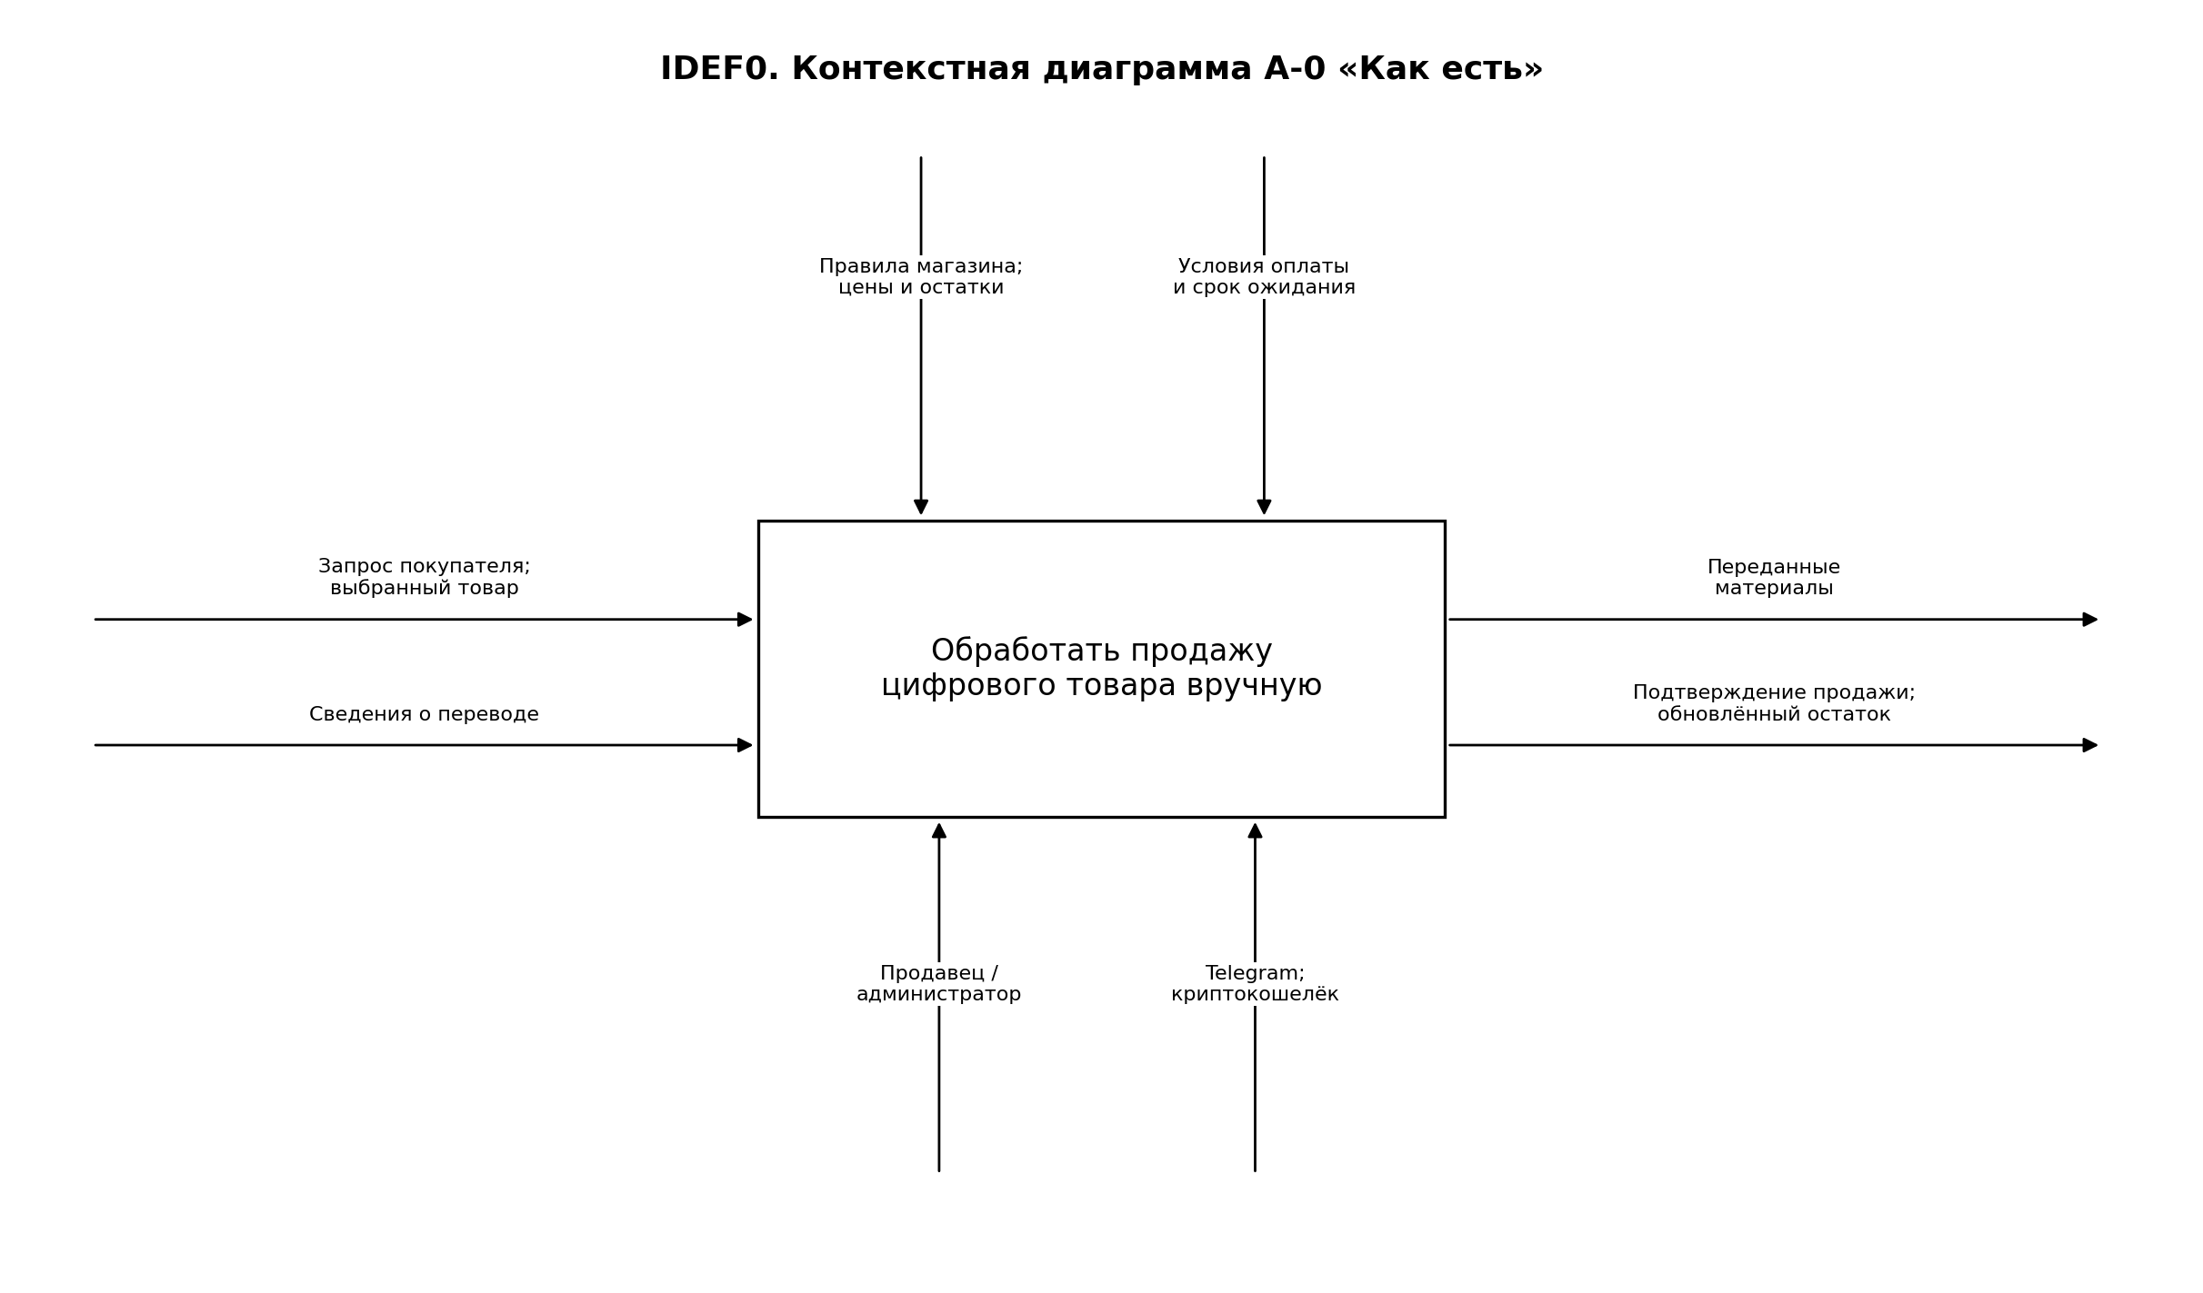
Рисунок 1 — Контекстная диаграмма A-0 процесса «Как есть»
На контекстном уровне входами являются запрос покупателя и сведения о переводе. Управление задаётся ценами, остатками и правилами оплаты. Основной механизм — продавец или администратор, использующий Telegram и криптовалютный кошелёк. Результатом являются переданные материалы и зафиксированная продажа.
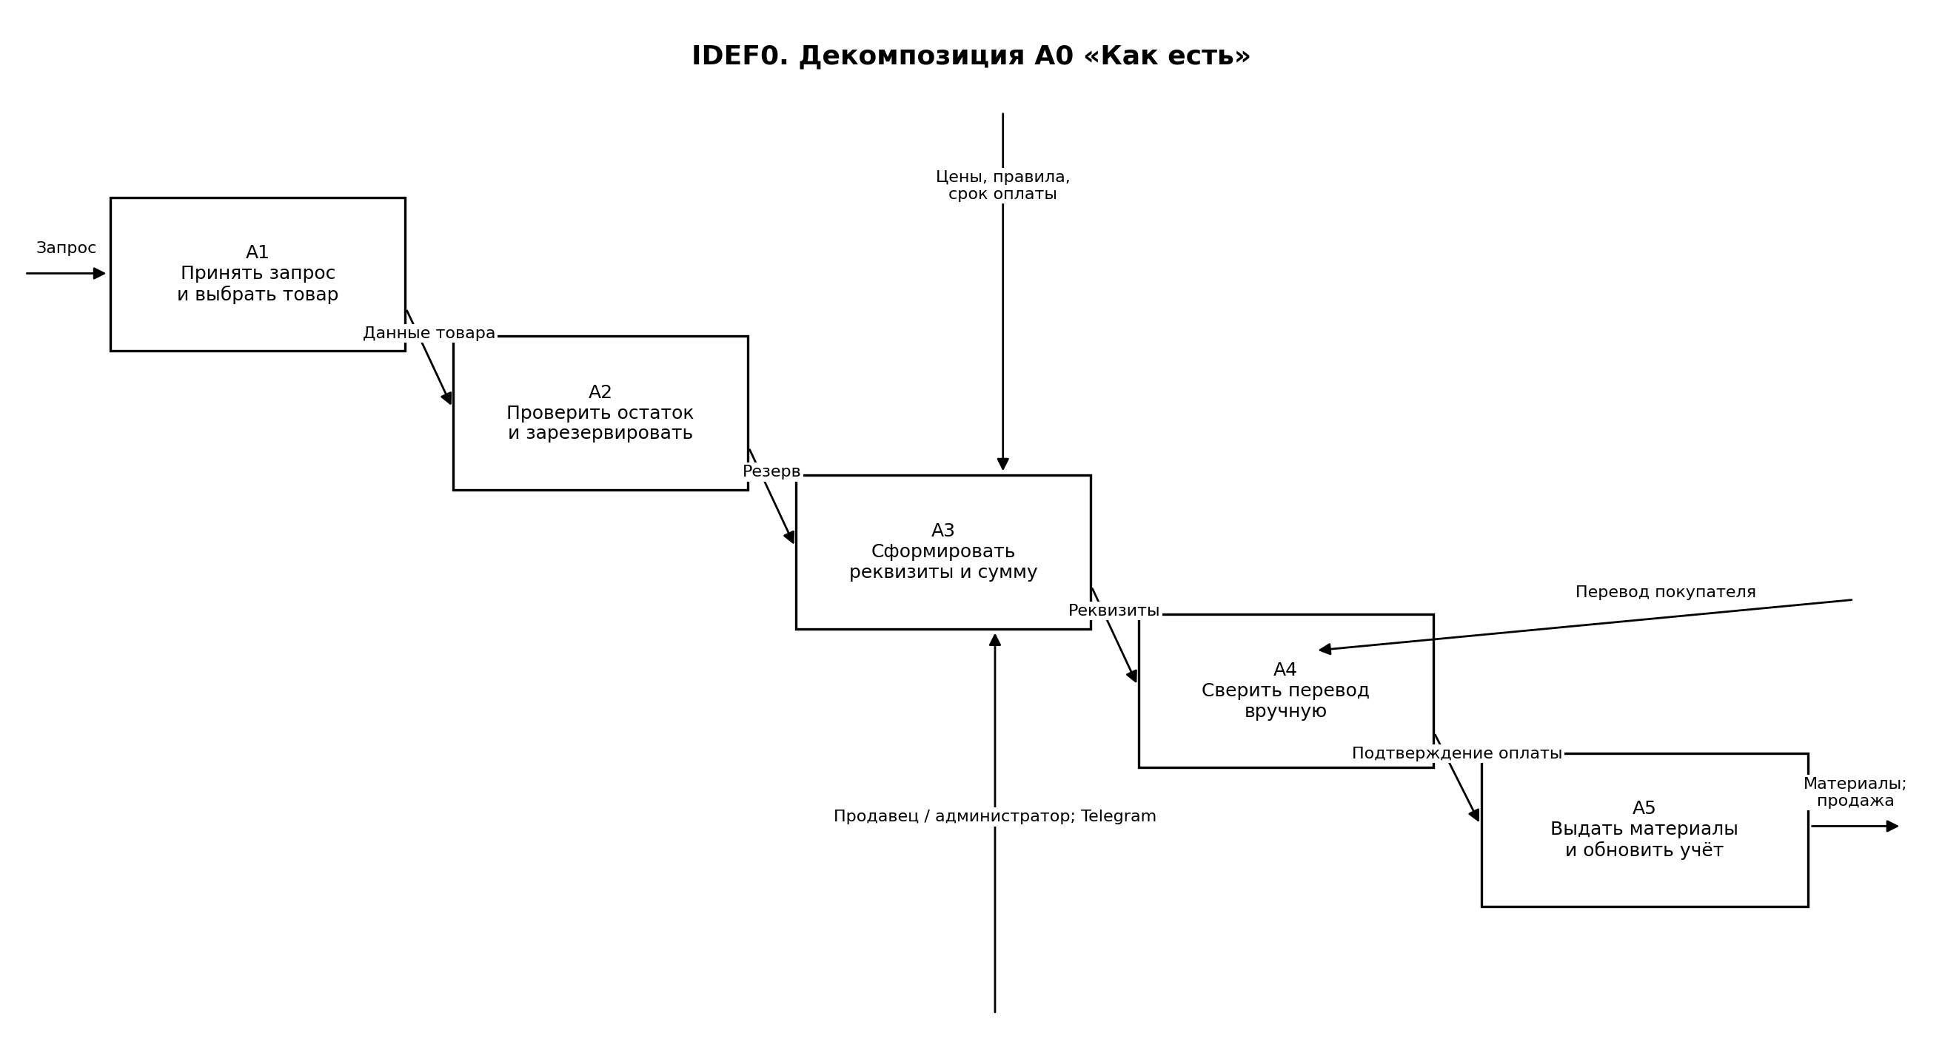
Рисунок 2 — Декомпозиция A0 процесса «Как есть»
Наиболее трудоёмкой и чувствительной к ошибкам является функция A4 «Сверить перевод вручную». Она зависит от внимания продавца и затрудняет масштабирование при увеличении числа заказов. Именно эта функция должна быть заменена автоматической проверкой в целевой системе.

4 Функциональная модель IDEF0 «Как будет»
После внедрения Telegram-бота основная часть процесса выполняется серверным приложением. Покупатель выбирает товар и способ оплаты, система создаёт резерв и платёжный запрос, а фоновый обработчик самостоятельно получает сведения о переводах из API блокчейнов. Нажатие покупателем кнопки или отправленный скриншот не считаются подтверждением оплаты.
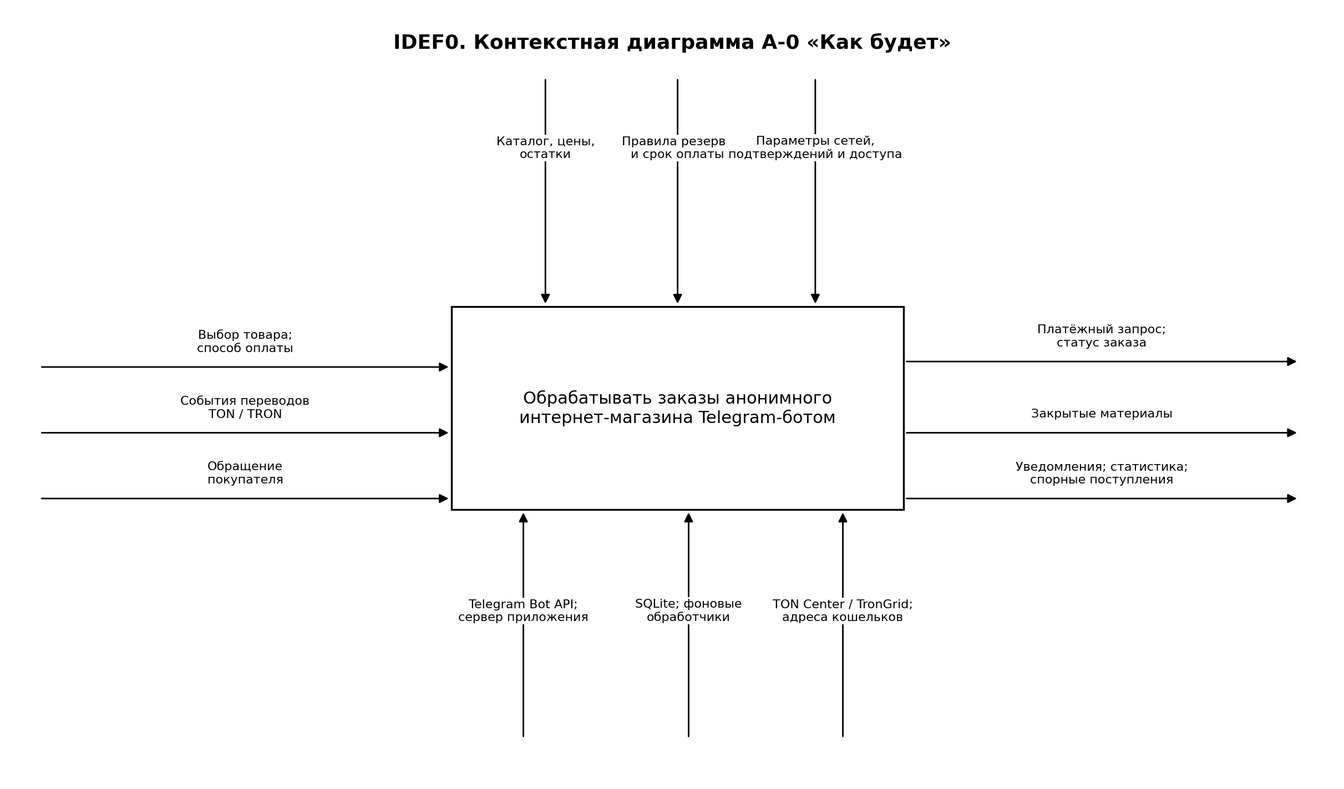
Рисунок 3 — Контекстная диаграмма A-0 процесса «Как будет»

4.1 ICOM целевой модели
Категория | Содержание
Входы | Выбор товара и способа оплаты; события переводов TON/TRON; обращения покупателя.
Управление | Каталог, цены и остатки; срок платёжного запроса; правила сети, токена, получателя, суммы, времени и подтверждений; права доступа.
Выходы | Платёжный запрос; состояние заказа; запись продажи; закрытые материалы; уведомления; статистика; спорные поступления.
Механизмы | Telegram Bot API; сервер приложения; SQLite; фоновые обработчики; TON Center и TronGrid; адреса кошельков магазина.

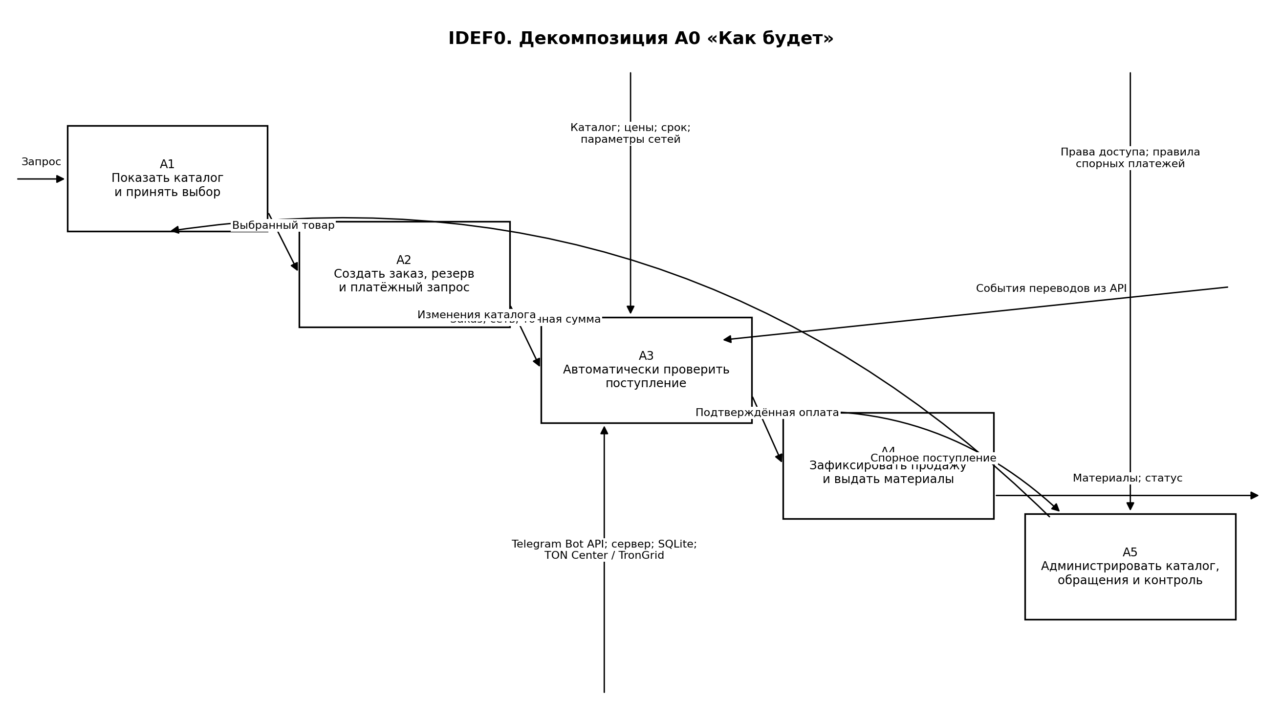
Рисунок 4 — Декомпозиция A0 целевого процесса
Функция A3 является ключевым отличием целевого процесса: поступление проверяется автоматически, а не администратором. Администратор не должен подтверждать обычный перевод вручную. Владелец подключается только тогда, когда система обнаружила поступление, которое нельзя однозначно связать с корректным активным заказом.

4.2 Декомпозиция автоматической проверки оплаты
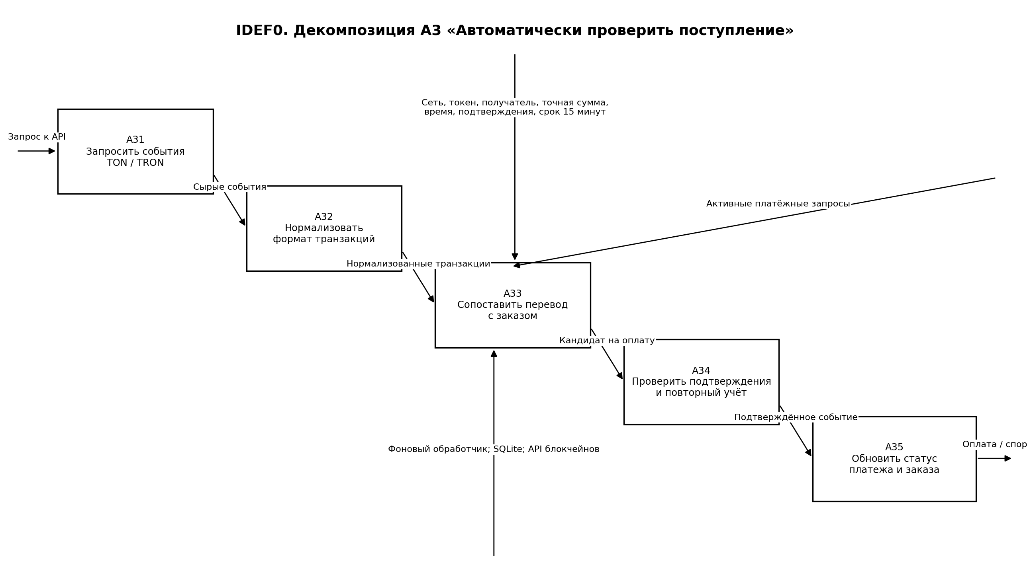
Рисунок 5 — Декомпозиция функции A3 «Автоматически проверить поступление»
Фоновый обработчик периодически запрашивает историю переводов, преобразует ответы разных API в общий внутренний формат и сопоставляет события с активными платёжными запросами. Для подтверждения проверяются сеть, валюта или контракт токена, адрес получателя, точная сумма, временное окно и необходимое число подтверждений. Сохранённая история txid защищает от повторного учёта одной транзакции.
При недоступности внешнего API отсутствие ответа не трактуется как отсутствие оплаты: заказ остаётся в состоянии ожидания до достоверной проверки. При недоплате, переплате, неверной сети или позднем переводе автоматическая выдача не выполняется; создаётся спорный результат для владельца.
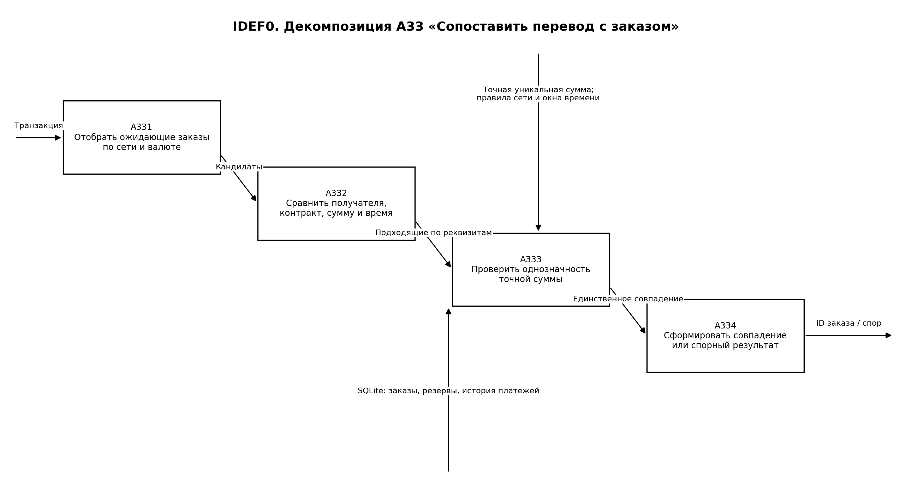
Рисунок 6 — Декомпозиция функции A33 «Сопоставить перевод с заказом»
Уникальная точная сумма используется как один из параметров автоматического сопоставления и не требует комментария к переводу. Для каждого поступления система ищет подходящий ожидающий заказ и должна получить однозначное соответствие. Если совпадений нет или их несколько, платёж не подтверждается автоматически.

5 Построение диаграмм DFD
DFD-модель показывает, какие данные поступают в систему, где они сохраняются и через какие процессы проходят. Границей моделирования является серверная часть Telegram-магазина. Покупатель, администратор, владелец и внешние сервисы блокчейнов находятся за пределами этой границы.
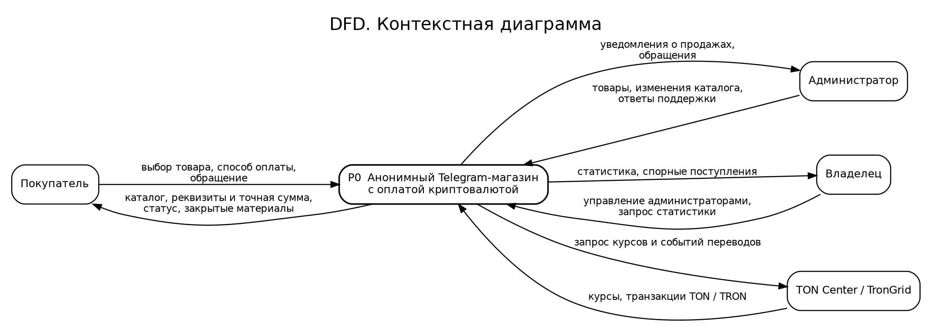
Рисунок 7 — Контекстная DFD анонимного Telegram-магазина
Покупатель получает из системы каталог, реквизиты, статус заказа и закрытые материалы. Администратор передаёт данные каталога и ответы поддержки. Владелец управляет правами и запрашивает статистику. TON Center и TronGrid предоставляют курсы и сведения о транзакциях, используемые автоматическими процессами.

5.1 DFD уровня 1
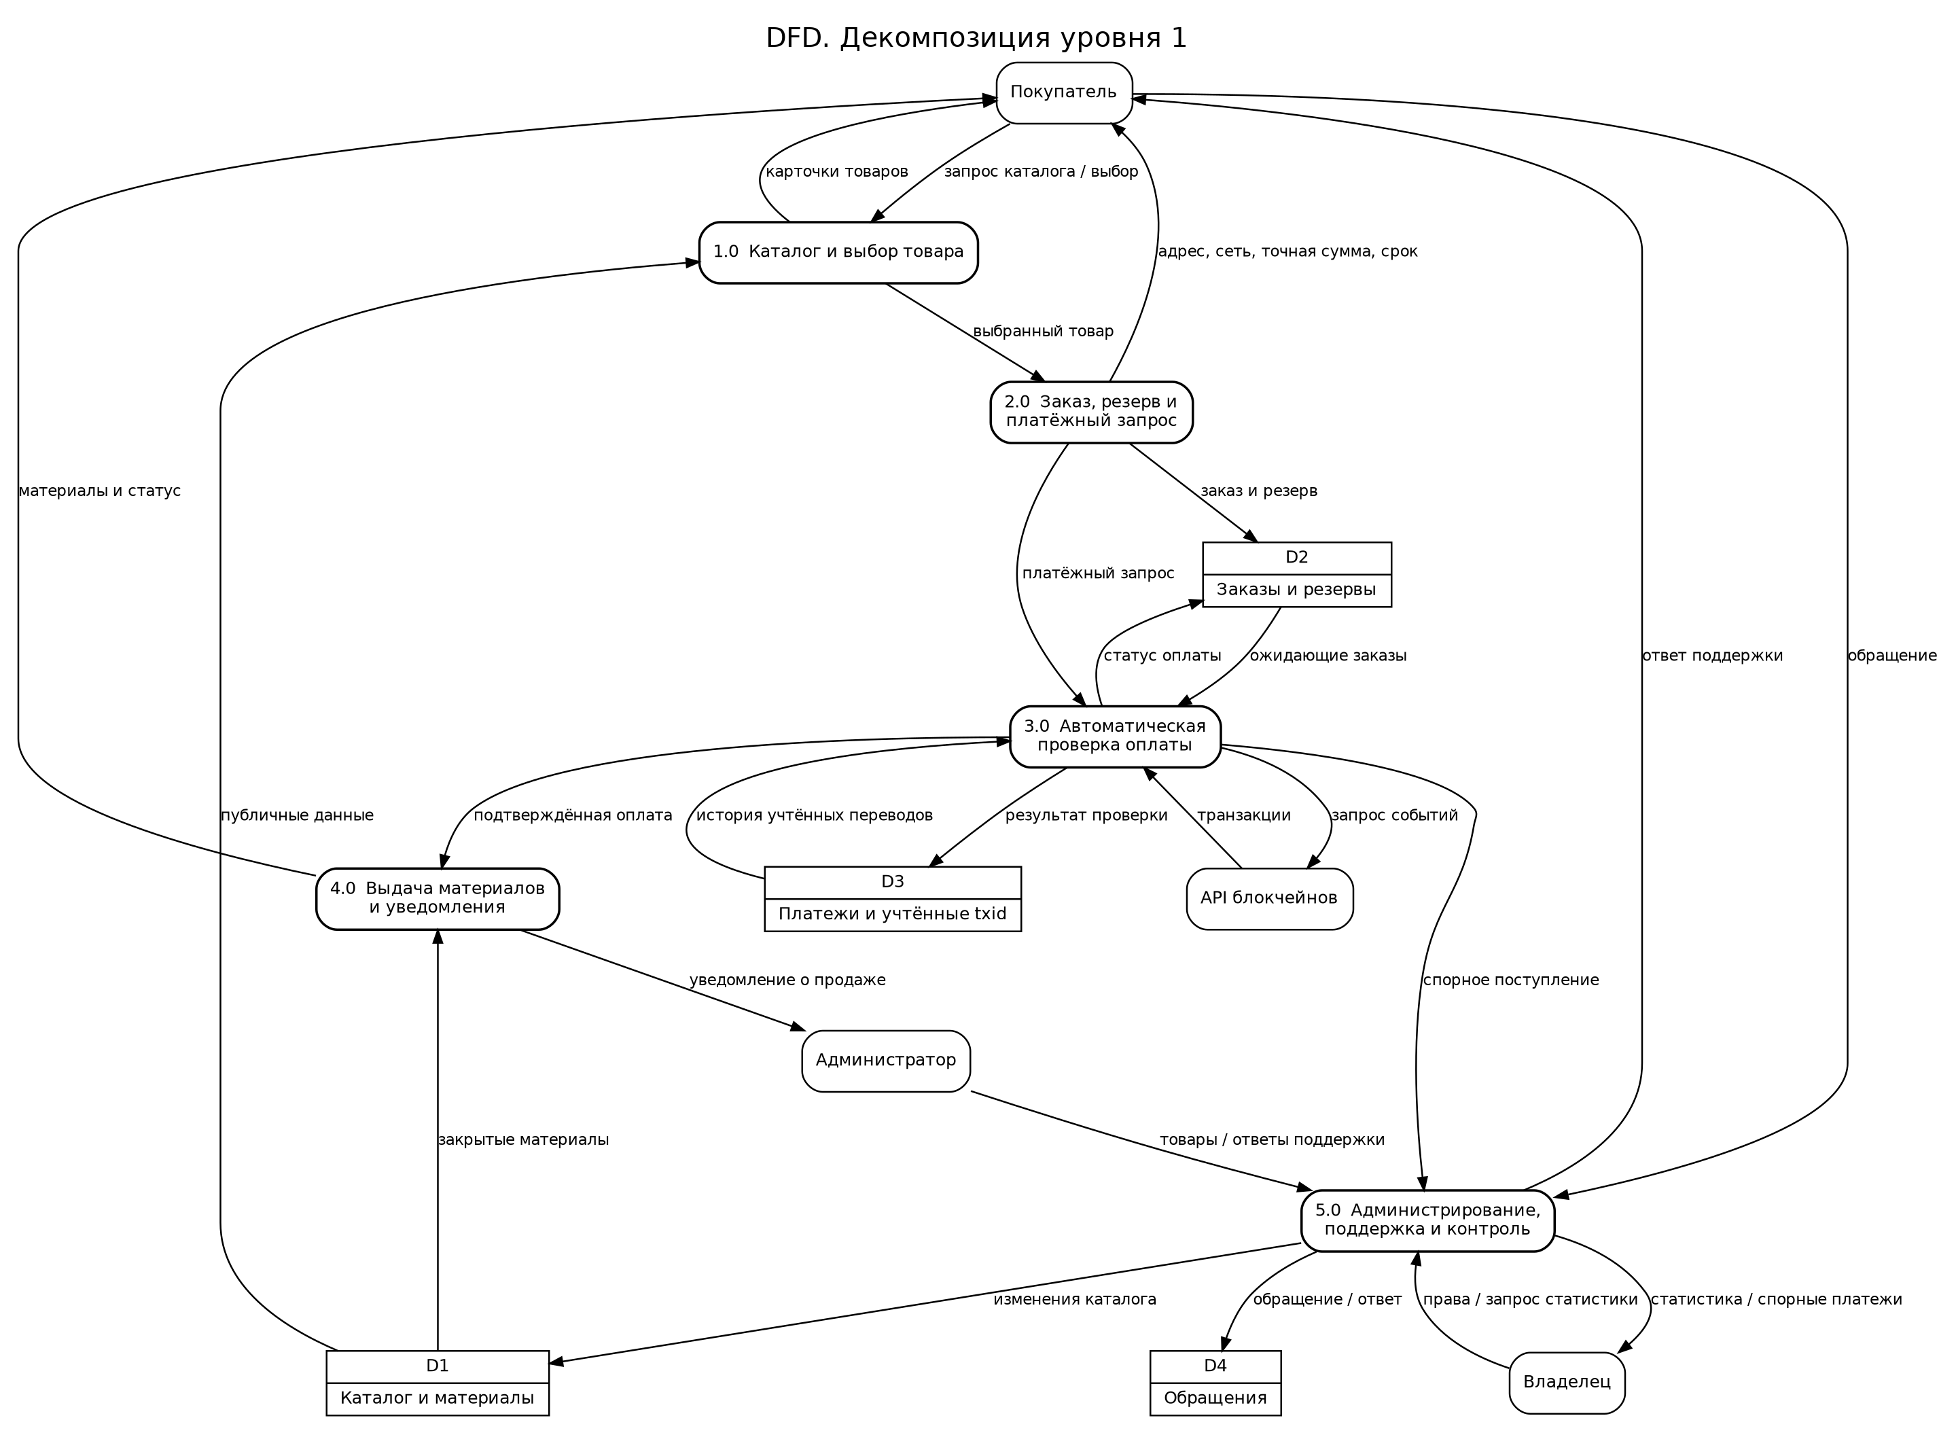
Рисунок 8 — DFD уровня 1
Хранилище D1 содержит каталог и материалы, D2 — заказы и резервы, D3 — сведения о платежах и уже учтённых транзакциях, D4 — обращения покупателей. Процесс 3.0 получает данные из внешних API и хранилищ D2–D3; непосредственное участие администратора в подтверждении штатной оплаты отсутствует.

5.2 DFD уровня 2: автоматическая проверка оплаты
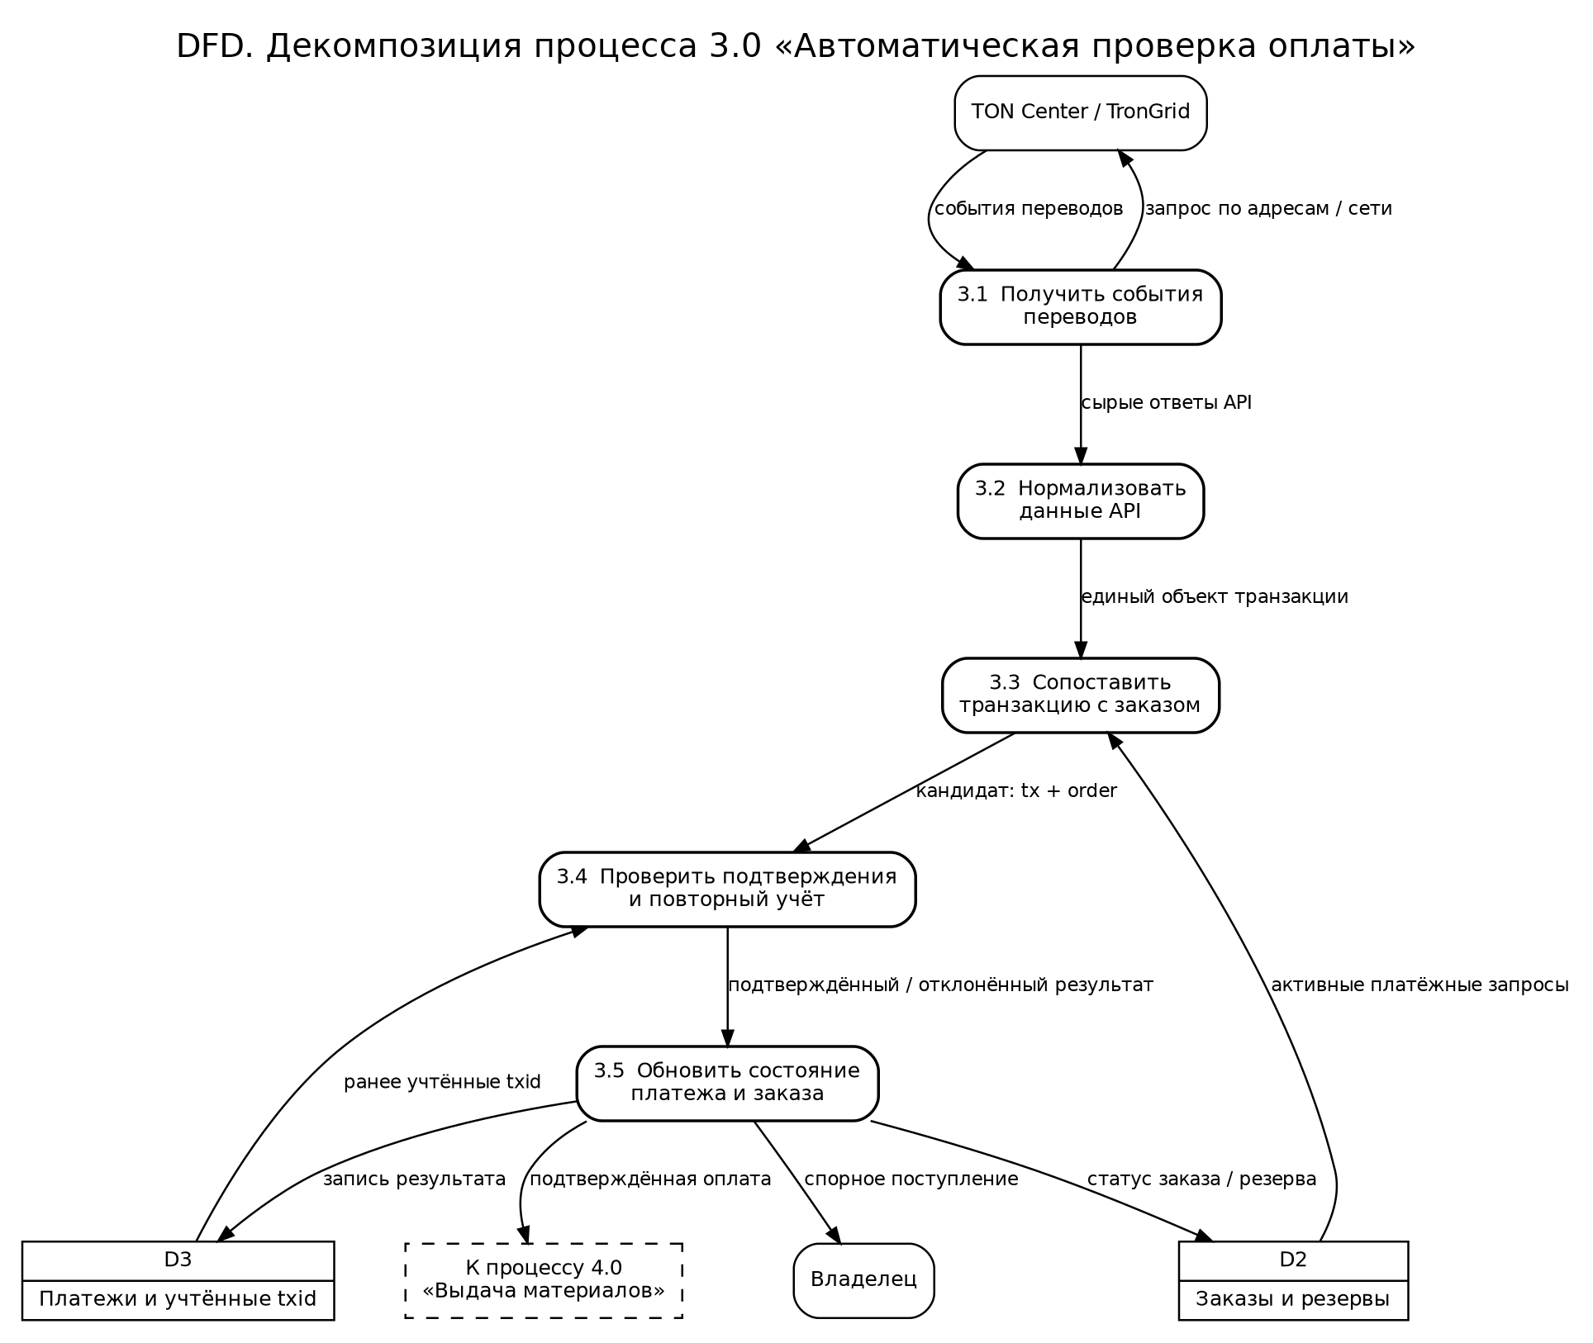
Рисунок 9 — DFD уровня 2 для процесса 3.0
Полученные от внешних сервисов события нормализуются до единого набора полей. Затем система сопоставляет транзакцию с платёжным запросом, проверяет подтверждения и отсутствие повторного использования txid, после чего обновляет хранилища. Подтверждённая оплата передаётся процессу выдачи, а спорное поступление — владельцу для исключительного ручного рассмотрения.

5.3 DFD уровня 3: сопоставление транзакции с заказом
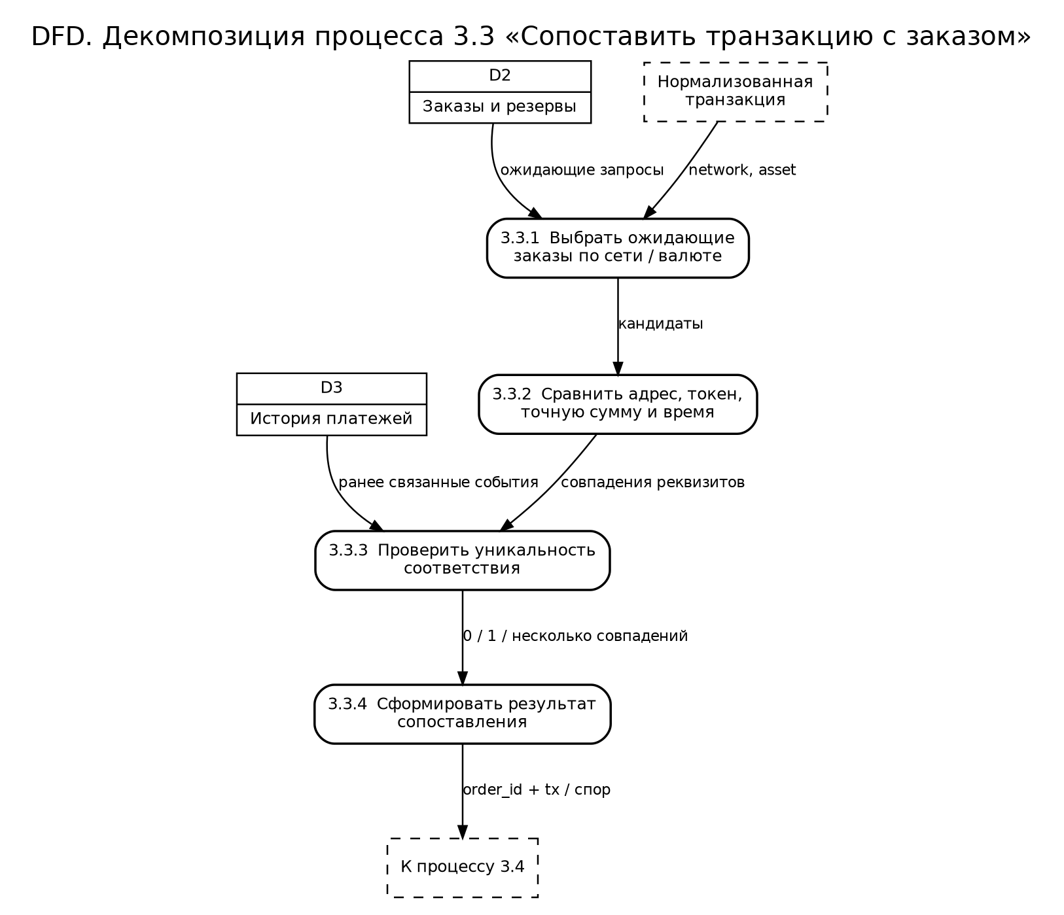
Рисунок 10 — DFD уровня 3 для процесса 3.3
На третьем уровне показан алгоритм поиска конкретного заказа для нормализованной транзакции. Сначала выбираются ожидающие заказы нужной сети и валюты, затем сравниваются адрес получателя, контракт токена, точная сумма и временное окно. После проверки однозначности формируется идентификатор заказа либо признак спорной ситуации.

6 Вывод
В лабораторной работе построены функциональные модели IDEF0 и диаграммы потоков данных для анонимного интернет-магазина с оплатой криптовалютой. Модель «Как есть» показывает зависимость ручного процесса от продавца, а модель «Как будет» переносит формирование заказа, резервирование, проверку поступления и выдачу материалов в Telegram-бот и серверное приложение.
Центральным требованием целевой модели является автоматическая проверка поступления средств на кошельки магазина. Система самостоятельно получает события блокчейна, приводит данные TON и TRON к общему формату, сопоставляет транзакцию с заказом по реквизитам и уникальной точной сумме, проверяет подтверждения и повторный учёт, а затем изменяет состояние заказа. Ручная проверка владельцем остаётся только для исключительных и спорных случаев.
DFD-декомпозиция до третьего уровня позволяет проследить полный путь платёжных данных от внешнего API до изменения состояния заказа и последующей выдачи материалов. Такая структура согласуется с модульным описанием системы из лабораторной работы №1 и может использоваться как основа для дальнейшего проектирования программной архитектуры.

